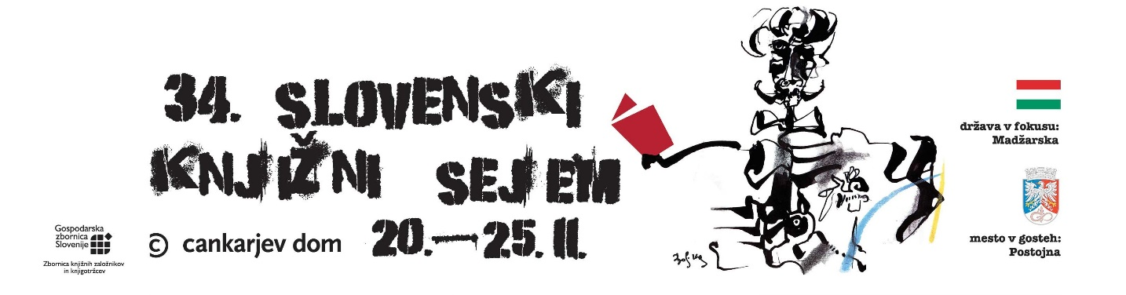

**Založniška akademija**

**Kontakt:** dr. Miha Kovač ( E [miha.kovac@mkz.si](mailto:miha.kovac@mkz.si))

Osrednja tema letošnje Založniške akademije bo mladinska književnost, osredotočili pa se bomo predvsem na troje vprašanj, kako najstnike spodbujati k branju knjižnih vsebin, kako vrednotiti mladinsko književnost ter ali v mladinski književnosti obstojijo primerne in neprimerne teme. Akademije se bosta kot predavatelja udeležila predsednika žirij dveh pomembnih evropskih nagrad za mladinsko književnost. Iz Velike Britanije prihaja Jake Hope, predsednik žirije nagrade Carnegie Medal, ki jo podeljuje Združenje britanskih knjižnic, iz Nemčije pa Ralf Schweikart, ki vodi Arbeitskreis fur Jugendliteratur, ki je krovna organizacij vseh, ki se v Nemčiji ukvarjajo z mladinsko književnostjo, pod njenim okriljem pa podeljujejo Deutsche Jugendliteraturpreis, najprestižnejšo nemško nagrado za mladinsko književnost. Oba gosta redno pišeta in predavata o mladinski književnosti. V okviru založniške akademije bomo tudi predstavili letošnji Priročnik za branje kakovostnih mladinskih knjig in pripravili nekaj debat na to temo.

**SREDA, 21. NOVEMBRA**

ob 10. uri

**Ondrej Vimr, Trgovina z avtorskimi pravicami med manjšimi evropskimi kulturami**  
Ondřej Vimr je dobitnik štipendije Marie Curie in raziskovalec na Univerzi v Bristolu. Ukvarja se z raziskovanjem književnih prevodov med perifernimi evropskimi književnostmi, raziskovalno pa ga zanimajo predvsem vloge posrednikov pri prevajanju. Je tudi sam prevajalec iz švedščine, norveščine in italijanščine v češčino.

ob 16. uri

**Okrogla miza: mednarodna knjižna promocija v Sloveniji in na Madžarskem**  
Na strokovnem srečanju madžarskih in slovenskih založnikov se bomo pogovarjali o promociji madžarske in slovenske književnosti v tujini ter o učinkovitosti mehanizmov pomoči, ki jih za to zagotavljata obe državi. Madžarski kolegi bodo tudi predstavili izkušnje, ki so jih pridobili, ko je bila Madžarska država gostja na Frankfurtskem knjižnem sejmu, ter orisali, kako je to gostovanje vplivalo na prodajo madžarskih knjižnih del v tujino.   
Sodelujejo: Bence Sárközy, Zoltán Jeney, Renata Zamida in predstavnik iz sveta založništva.

**ČETRTEK, 22. NOVEMBRA**  
ob 10. uri

**Ralf Schweikart, Nemška nagrada za mladinsko književnost**  
Ralf Schweikart vodi Arbeitskreis fur Jugendliteratur, ki drži roko nad najprestižnejšo nemško mladinsko literarno nagrado, Deutsche Jugendliteraturpreiss. Je predavatelj ter avtor več člankov o mladinski književnost. Na predavanju bo na kratko orisal zgodovino nagrade in kriterije, ki jih žirija uporablja pri ocenjevanju, orisal pa bo tudi izzive in težave, s katerimi se soočajo pri podeljevanju nagrad.

ob 11.30

**Predstavitev priročnika Zlate hruške**

**PETEK, 23. NOVEMBRA**

ob 10. uri

**Jake Hope, Carnegie Medal, največja britanska nagrada za mladinsko književnost**  
Jake Hope se vso poklicno kariero ukvarja z promocijo branja med otroci in mladostniki. Piše bloge in recenzije otroških knjig ter svetuje knjižnicam, v letu 2018 pa je bil predsednik žirije najprestižnejše britanske nagrade za mladinsko književnost Carnegie medal za leto 2018. Podobno kot Ralf Schweikart bo na predavanju na kratko orisal zgodovino nagrade in kriterije, ki jih žirija uporablja pri ocenjevanju, orisal pa bo tudi izzive in težave, s katerimi se soočajo pri podeljevanju nagrad.